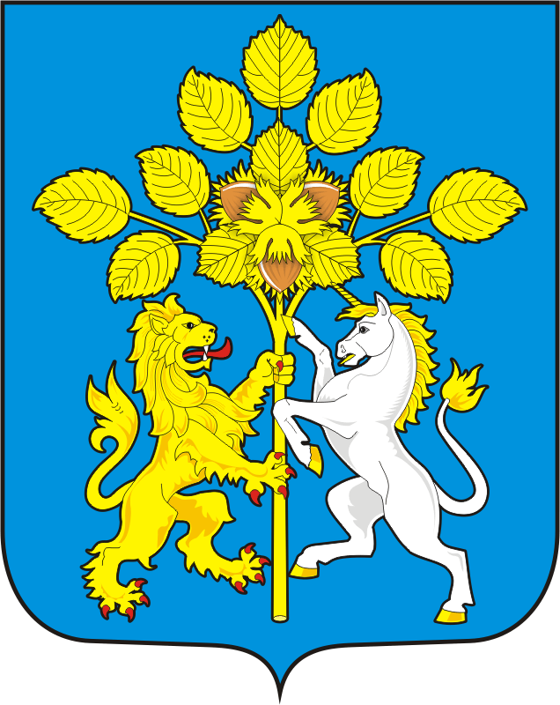

СОВЕТ ДЕПУТАТОВ МУНИЦИПАЛЬНОГО ОБРАЗОВАНИЯ СПАССКИЙ СЕЛЬСОВЕТ САРАКТАШСКОГО РАЙОНА ОРЕНБУРГСКОЙ ОБЛАСТИ ПЕРВЫЙ СОЗЫВ
РЕШЕНИЕ
Тридцать пятого заседания Совета депутатов муниципального образования Спасский сельсовет Саракташского района Оренбургской области первого созыва

от 26 марта 2019 года с Спасское № 139-р

Об отчёте главы муниципального образования Спасский сельсовет о деятельности администрации сельсовета за 2018 год

Заслушав отчёт главы муниципального образования Спасский сельсовет Саракташского района о деятельности администрации сельсовета за 2018 год
Совет депутатов сельсовета

Р Е Ш И Л :

1. Отчёт главы муниципального образования Спасский сельсовет о деятельности администрации сельсовета за 2018 год принять к сведению.

2. Признать работу главы сельсовета за 2018 год удовлетворительной.

3. Настоящее решение вступает в силу со дня подписания.

Глава муниципального образования Спасский сельсовет,  председатель Совета депутатов |  | В.А.Спицин
Разослано: постоянной комиссии, прокуратуру района

